附件：外卖柜场地设置
一.浙江财经大学西门
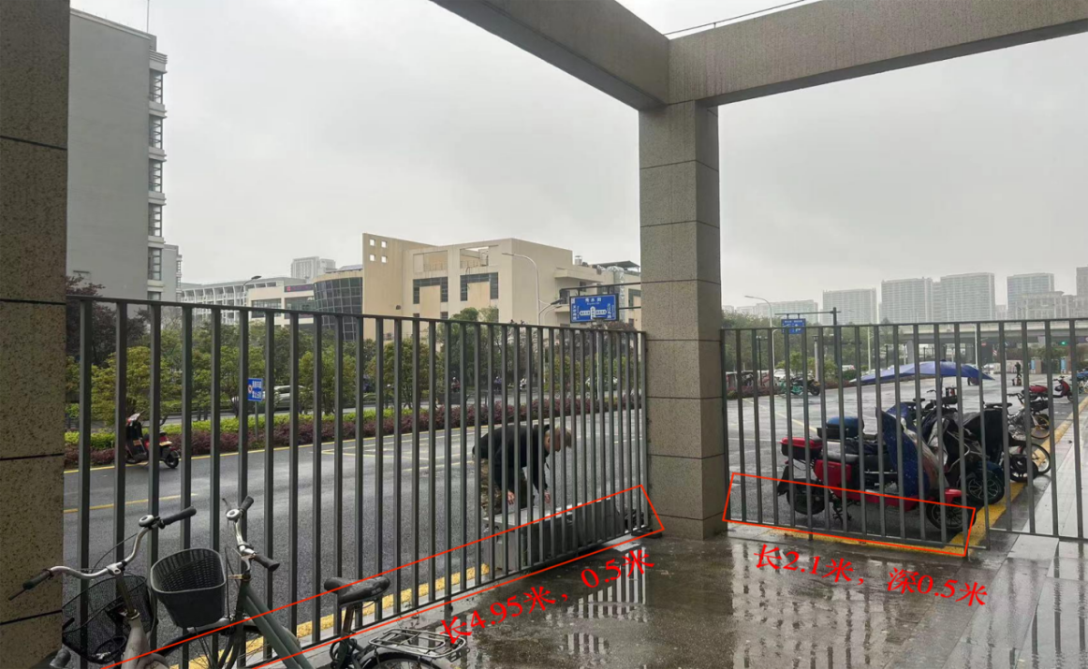
- 浙江财经大学西南门
